定州中学2018届高三上学期期末考试
生 物 试 题
一、单选题
1．如图为某基因型为AaBB的二倍本高等动物生殖器官中一些细胞的分裂模式图。下列对这四个细胞的分析中，正确的是
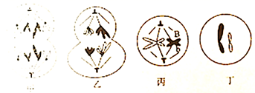
A. 甲细胞中移向细胞两极的基因组成都是A、a、B、B
B. 乙细胞中有两个四分体、两个染色体组及8个核DNA分子
C. 产生丙细胞的原因可能是基因突变或减Ⅰ时发生了交叉互换
D. 丁细胞是由乙细胞经过减数第二次分裂最终产生的卵细胞
2．研究人员将某实验动物的第5号染色体上的一段DNA敲除，结果发现培育出的实验动物需要甘油三酯极高，具有动脉硬化的倾向，并可以遗传给后代。下列有关叙述错误的是
A. 敲除的DNA片段具有遗传效应
B. 动脉硬化的产生与生物变异有关
C. 控制甘油三酯合成的基因就位于第5号染色体上
D. 利用DNA片段的敲除技术可以研究相关基因功能
3．下图表示染色体DNA在某些特殊情况下发生损伤后的修复过程，下列叙述错误的是
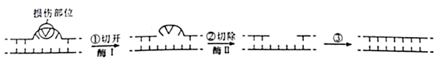
A. 酶Ⅰ和酶Ⅱ的作用不相同 B. ③过程会发生碱基互补配对
C. ③过程可能需要四种脱氧核苷酸 D. 该过程发生不可能发生在原核细胞中
4．将¹⁵N标记的大肠杆菌(其DNA经密度梯度离心后如甲图)，转至以¹⁴NH₄Cl为唯一氮源的培养液中培养，每20分钟繁殖—代．收集并提取DNA，进行密度梯度离心，图乙、丙、丁为离心结果模拟图。已知大肠杆菌DNA中胞嘧啶个数为X。下列有关叙述正确的是
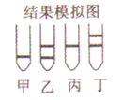
A. 繁殖过程中所需的嘌呤数等于嘧啶数
B. 要得到图丙所示结果至少需要40分钟
C. 图乙是大肠杆菌转入¹⁴N培养基中繁殖一代获得的结果
D. 出现图丁结果至少需要游离的胞嘧啶脱氧核苷酸为4X
5．肺炎双球菌转化实验中，S型菌的部分DNA片段进入R型菌内并整合到R型菌的DNA分子上，使这种R型菌转化为能合成夹膜多糖的S型菌，下列叙述正确的是
A. R型菌转化为S型菌后的DNA中，嘌呤碱基总比例会改变
B. 整合到R型菌内的DNA分子片段，表达产物都是荚膜多糖
C. 进入R型菌的DNA片段上，可有多个RNA聚合酶结合位点
D. S型菌转录的mRNA上，可由多个核糖体共同合成一条肽链
6．图甲和图乙与细胞分裂相关，下列叙述正确的是
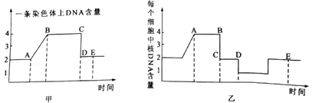
A. 图甲中CD段一定发生在有丝分裂的后期
B. 精原细胞经图甲AB段后肯定进行减数分裂
C. 图乙中一定含有同源染色体的是AB段和E时间点
D. 图乙中CD段的细胞中染色体数目为正常体细胞的一半
7．果蝇长翅和残翅是由一对等位基因控制，灰身和黑身是由另一对等位基因控制。一对长翅灰身果蝇杂交的子代中出现了残翅雌果蝇，雄果蝇中的黑身个体占1/4。不考虑基因突变和染色体变异的情况下，下列推理合理的是
A. 两对基因位于同一对染色体上 B. 两对基因都位于常染色体上
C. 子代不会出现残翅黑身雌果蝇 D. 亲本雌蝇只含一种隐性基因
8．研究发现，秀丽隐杆线虫有两种性别:性染色体组成为XX的是雌雄同体，XO（缺少Y染色体）为雄体；在发育过程中，一个受精卵分裂形成1090个细胞，但成体只含有959个细胞。下列推断正确的是
A. 雌雄同体与雄体交配产生的后代均为雌雄同体
B. 雄体为单倍体，是染色体不正常分离所造成的
C. X0个体只产生雄配子，且配子中染色体数目相同
D. 秀丽隐杆线虫在发育过程中一定发生了细胞凋亡
9．果蝇的眼色有红色、朱砂色和白色三种表现型，受两对独立遗传的基因（E、e和B、b）控制，其中B、b位于X染色体上。只要有B存在时果蝇表现为红眼，B 和E都不存在时为白眼，其余情况为朱砂眼。红眼雄果蝇和白眼雌果蝇的子代中雌性理论上表现为
A. 红眼和白眼 B. 朱砂色眼 C. 白眼 D. 红眼
10．如图为某植物形成配子过程中几个特定时期的显微照片，其中能够体现“基因的自由组合定律”的时期是
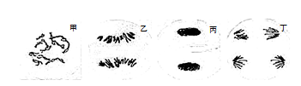
A. 甲 B. 乙 C. 丙 D. 丁
11．在对欧洲某学校的学生进行遗传调查时发现，血友病患者占0.7%（男：女 = 2：1）；血友病携带者占5%，那么，这个种群中的X^{b}的频率是
A. 2.97% B. 0.7% C. 3.96% D. 3.2%
12．将含有1对同源染色体、其DNA分子都已用³²P标记的精原细胞，在只供给含³¹P的原料中先进行一次有丝分裂，产生的两个子细胞再各自进行减数分裂。若不考虑交叉互换和染色体变异，则最终所产生的八个精子中，被32P标记的精子数可能有几个
A. 2或4个 B. 2，4或6个 C. 4，6或8个 D. 4个
13．下列关于DNA结构与功能的说法，错误的是
A. DNA分子中G与C这对碱基对含量较高，其结构稳定性相对较大
B. 碱基排列顺序的千变万化，构成了DNA分子的多样性
C. 生物体所有DNA分子的转录和翻译是同时同地进行的
D. DNA分子结构相对稳定的重要原因之一是碱基互补配对原则保证DNA复制准确进行
14．下图为人体内体温与水平衡调节的示意图，下列叙述正确的是：（ ）
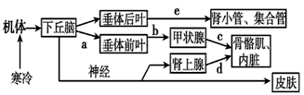
①当受到寒冷刺激时，a、b、c、d激素的分泌均会增加
②c、d激素分泌增多，可促进骨骼肌与内脏代谢活动增强，产热量增加
③下丘脑是感觉体温变化的主要中枢，是形成冷觉、热觉的部位
④下丘脑具有渗透压感受器功能，同时能合成、分泌e激素
⑤寒冷刺激使下丘脑分泌促甲状腺激素释放激素，通过促进甲状腺的活动来调节体温
⑥图示的神经调节过程中，肾上腺、皮肤、骨骼肌均为效应器
A. ①②③ B. ③④⑤ C. ④⑤⑥ D. ①②④
15．为获得纯合高蔓抗病番茄植株，采用了下图所示的方法：图中两对相对性状独立遗传。据图分析，不正确的是：（ ）
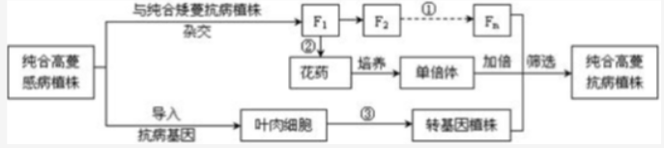
A. 过程①的自交代数越多，纯合高蔓抗病植株的比例越高
B. 过程②可以取任一植株的适宜花药作培养材料
C. 图中筛选过程不改变抗病基因频率
D. 过程③包括脱分化和再分化两个过程
16．下图表示某种群在理想环境中（图1)和有环境阻力条件下(图2)的数量增长曲线，下列相关叙述不正确的是
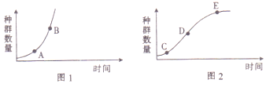
A. 图1中A点和B点时的增长率相等
B. 图2中D点时的增长速率最快
C. 防治蝗灾最好在图2中E点对应的时刻进行
D. 水葫芦入侵云南滇池的开始阶段，种群数量的增长情况可用图1表示
17．下表表示用不同浓度的2，4-D溶液处理茄子的花蕾以后植株的结果情况。下列分析错误的是
项目 | 对照组 | 经2，4-D处理的实验组
浓度/mg•L⁻¹ | 0 | 1000 | 850 | 720 | 630
平均结果率/% | 27 | 100 | 100 | 100 | 100
平均株产量/kg | 0.16 | 0.73 | 0.92 | 0.91 | 0.72
平均单果重/g | 186 | 244 | 277 | 273 | 243

A. 该实验结果说明，一定浓度的2，4-D能促进茄子结果
B. 对照组的结果率低，与植物体内自身合成的生长素的量有关
C. 2，4-D溶液的浓度在850mg•L⁻¹左右时，对茄子的结果效果最好
D. 该实验结果表明，不同浓度的2，4-D对同种植物结果情况的影响一定不同
18．植物越冬休眠和夏天生长受多种激素的调节，如下图所示。下列有关叙述不正确的是
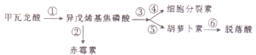
A. 春季时，①→②过程增强，有利于促进植物发芽
B. 夏季时，①→③→④过程增强，有利于促进植物生长
C. 秋末时，①→③→⑤过程合成的胡萝卜素增多，植物叶片颜色会发生变化
D. 越冬休眠时，植物体内的细胞分裂素和脱落酸的含量都会增加
19．下图甲和乙分别表示反射弧的结构和内环境稳态调节机制。下列分析正确的是
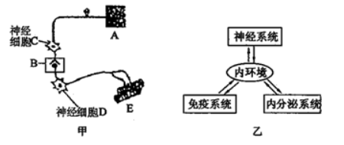
A. 图甲中兴奋的传导方向依次为A、B、C、D、E
B. 在图甲中B处，兴奋产生时进出细胞的离子只有Na⁺
C. 神经冲动引起神经递质的释放，实现了化学信号向电信号的转变
D. 图乙中三大系统产生的信号分子有的可被本系统之外的细胞、器官识别
20．某地有一种植物，同一植株上不同时期所开花的花色会发生变化，其传粉者包括当地的天蛾和7月中旬将开始陆续迁徙离开的蜂鸟。下图表示7月30日至8月15日前后，当地各类群生物的数量变化。下列分析不合理的是
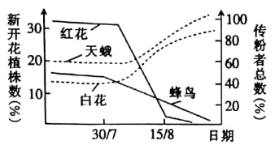
A. 8月份该植物种群的白花基因频率升高
B. 该植物的花色变化与基因的选择性表达有关
C. 该植物的白花更容易吸引天蛾完成传粉
D. 开红花时的该植物需要蜂鸟传粉可能是自然选择的结果

二、非选择题
21．2017年8月25日晚，四级飓风“哈维”以时速超过209公里的持续狂风及暴雨在德州登陆。“哈维”是自1961年至今美国遭遇的最强飓风，德州人民遭遇了巨大的生命和经济财产损失。根据相关知识，回答下列有关问题：
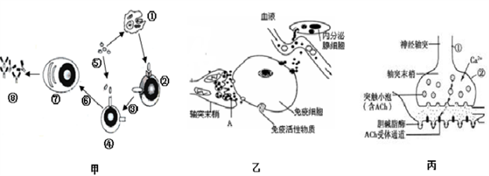
（1）“哈维”的出现引发人们的焦虑、紧张导致甲图中②的活性下降，使机体不能有效地消灭感染的病毒和癌变的细胞，另一方面，②细胞活性下降还会导致____________的分泌量减少，影响了④细胞增殖分化成浆细胞的过程，间接引起机体生成抗体的能力降低，使人体的免疫功能减弱。⑦的产生可能是抗原刺激B细胞和____________分化形成的。
（2）如图乙所示，人体调节免疫功能的信号分子有____________，免疫细胞之所以能被其调节是因为在其细胞膜上有它们的____________。
（3）图丙表示神经系统调节免疫细胞反射弧中的一个突触结构。当前膜释放的乙酰胆碱作用于后膜受体时，钠离子移动情况是____________，引起突触后膜兴奋。
（4）为研究钙离子对神经冲动的产生及神经元之间的兴奋传递是否必需，研究者做了以下两个实验：
①利用水母荧光蛋白标记突触前神经元，直接观察到当兴奋传递到突触小体时先出现钙离子内流，之后引发突触小泡定向移动，通过____________方式释放神经递质；
②将能迅速结合钙离子的药物BAPTA注入突触小体内，同时电刺激突触前神经元，若____________，则说明钙离子不影响突触前神经元产生神经冲动，若检测到神经递质释放量明显减少，则说明对于_______过程是必需的。
22．【生物——选修1:生物技术实践】
某生物兴趣小组积极参加当地盛产苹果的乡镇生产苹果酒、苹果醋的调研项目。下面是他们调查之后发现的一系列问题，请帮助回答：
（1）制备高产果酒的酵母菌菌株：
①在秋季的葡萄园中，在__________的周围土壤中酵母菌大量生长繁殖。
②为测定土壤中酵母菌的数量，一般选用___________倍稀释，用________法接种上述所得酵母菌稀释液。
③在__________的发酵液中，酵母菌能大量生长繁殖，而绝大多数其他微生物都因无法适应这一环境而受到抑制。
（2）苹果酒、苹果醋的生产：
①小组同学在制作果酒的发酵阶段，发酵瓶的瓶盖应____________。
A.一直打开 B.打开并盖上一层纱布
C.定时拧松 D.始终拧紧
②苹果醋生产可在苹果酒生产基础上改变___________进行，其发酵温度应________(填“低于”或“高于”)苹果酒的生产。
③在果醋的制作中，提供碳源的物质主要是_______________。
参考答案
ACAAC CBDDB CDCDC CDDDA
21． 淋巴因子 记忆细胞 神经递质、激素 特异性受体 钠离子内流 胞吐 动作电位无变化 神经元之间兴奋的传递
22． 葡萄成熟落地流出的果汁 lO^{2、}lO³、lO⁴ 稀释涂布平板 缺氧、呈酸性 C 菌种和发酵条件 高于 葡萄糖或乙醇

欢迎访问“高中试卷网”——http://sj.fjjy.org

